**北京邮电大学**

区块链技术与创新实践

系统设计-基于联盟链的药物开发数据互联平台

姓 名：郑新翰 电子商务及法律 34%

陈佳萌 电子商务及法律 33%

殷铜 电子商务及法律 33%

学 号： 2021212907

2024年5月22日

**摘要：**本文分析了药物研发领域的数据壁垒问题，提出基于Hyperledger Fabric的区块链平台解决方案。该平台通过数据层、网络层、共识层和智能合约层，实现高效、安全的数据共享和隐私保护，覆盖用户身份管理、数据可视化、临床试验管理和知识产权管理等功能。技术和经济可行性分析表明，平台具备高扩展性和安全性，能降低研发成本，提高效率和透明度，并在保护知识产权和提高监管效率方面具有潜力。尽管面临技术和隐私保护挑战，该平台为药物研发的数字化转型提供了重要支持。

**关键词：**药物研发，数据壁垒，区块链，Hyperledger Fabric，数据共享

目录

**一、 针对药物研发领域存在数据壁垒问题的现状分析 4**

1. 全球药物开发领域现状 4

2. 数据共享壁垒问题的意义分析 6

3. 药物研发领域案例调查 6

**二、 系统需求分析 7**

1. 系统目标 7

2. 功能需求 7

3. 非功能需求 8

**三、 系统功能设计及其技术架构 9**

图5 分层架构设计图 9

1. 数据层架构（节点类型）： 9

2. 网络层架构： 10

3. 共识层（Kafka共识机制）： 11

4. 智能合约层（链码）： 11

5. 应用层： 12

**四、 可行性分析 13**

1. 技术可行性分析 13

2. 经济可行性分析 14

3. 社会可行性分析 14

**五、 不足与展望 15**

1. 功能设计方面的不足 15

2. 系统前景意义展望 15

**参考文献： 17**

1. **针对药物研发领域存在数据壁垒问题的现状分析**
2. 全球药物开发领域现状

1.1 国内外发展趋势

在国内，医药行业正经历快速发展，政策环境也逐步完善。随着《药品注册管理办法》和《药品上市后变更管理办法》等政策的修订，药物研发和注册流程得到了简化，推动了新药的快速审批。同时，国家层面推动的“健康中国2030”规划也为药物研发提供了强有力的政策支持。越来越多的企业和研究机构开始重视数据的有效利用和保护，积极采用人工智能、大数据和区块链等新兴技术，提升研发效率和数据管理能力。

尽管如此，国内药物开发领域依然面临数据孤岛的问题。由于技术和管理手段的滞后，上下游机构之间的数据共享和协作缺乏统一的平台，导致信息不对称和研发进度缓慢。这种现象阻碍了数据的高效流通和利用，影响了整体研发效率。然而，像阿里巴巴和腾讯等科技巨头在医疗健康领域的区块链应用试点，显示了通过技术创新提升数据安全性和透明度的巨大潜力。这些试点项目有力推动了国内药物研发行业的数字化转型，促进更高效的协作和数据共享。

国际上，药物研发领域同样经历着深刻的变革。全球制药巨头和领先的研究机构不断加大在数字化技术和创新方面的投资，以保持竞争优势。人工智能和大数据分析被广泛应用于药物发现、临床试验设计和患者数据管理等环节，显著缩短了研发周期，提高了成功率。

区块链技术在国际药物研发领域的应用也逐步增加。IBM的“Blockchain for Clinical Trial”项目和辉瑞（Pfizer）与其他制药企业合作开发的区块链平台，是区块链技术在药物研发中的成功案例。这些项目通过区块链技术实现了数据的透明共享和安全管理，显著提升了协作效率和数据可信度。此外，欧洲和美国的监管机构也开始关注和支持区块链技术在药物研发和监管中的应用，发布了一些指导原则和试点项目，鼓励企业采用新技术来应对数据管理和合规挑战。[1]

总的来看，国内外药物研发领域都在积极探索和采用新技术，以应对当前面临的挑战。随着技术的发展和政策的支持，药物研发的数字化和智能化进程将进一步加快，未来的药物研发将更加高效、安全和透明，为人类健康事业带来更多创新和突破。[2]

1.2 药物研发行业现状及其痛点问题

药物开发是一个复杂且多阶段的过程，涉及制药公司、合同研究组织（CRO）、合同生产组织（CMO）、医院、研究所和监管机构等多个独立运作的机构。由于不同机构间缺少有效的数据互联平台，新药研发过程中数据孤岛现象严重，信息难以有效共享和利用。这些数据壁垒不仅降低了研发效率，还增加了研发成本，阻碍了创新进程，同时也带来了隐私和安全风险，迫切需要解决方案来打破这些壁垒，实现高效、安全和透明的数据共享。

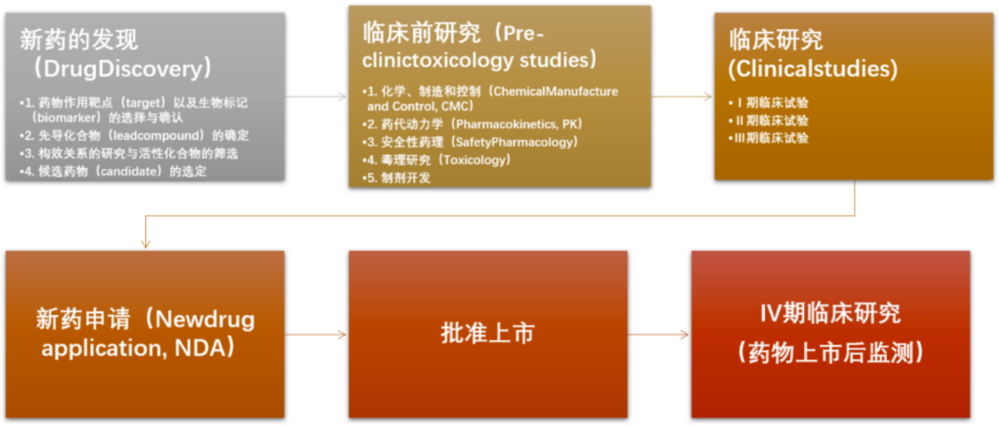

图1 药物研发全流程图

制药环节上下游机构间共享数据的过程中，需经过医药机构内部管理系统向外传输数据，并经另一机构接收。这一数据传输过程的数据风险以技术风险为主，目前众多大型医药机构的内部信息管理系统采用物理隔离、局部互通的网络融合方式，内部数据安全工作相对完善，但在数据对外共享的过程中缺乏专门技术安保措施；同时，目前尚未形成上下游机构间共享数据的标准化流程及规范，医药机构无法对数据共享行为进行标准化评估。

·数据孤岛问题

上下游机构间通常使用不同的系统和数据库来管理各自的数据，这些系统之间缺乏互通性，导致数据孤立。不同机构使用的数据标准和格式各异，数据难以直接交换和使用。这种现象导致研发过程中信息不对称，各方无法及时获取所需信息，延误决策和研发进度，同时导致重复实验和数据收集，浪费了大量资源和时间。除此之外，各机构依赖各自的工具和平台进行协作，缺乏统一的、跨机构的数据共享平台。这种分散的协作工具和复杂的数据权限管理增加了数据共享的难度，导致沟通成本高，跨机构的沟通和协作需要更多的时间和资源，效率低下，更加剧了数据孤岛问题。项目进展和任务分配不透明，增加了项目管理的复杂性和难度。

·隐私和安全风险

在没有有效的数据共享平台和安全保障机制的情况下，数据在传输和共享过程中容易发生泄露，风险高。同时，分散的系统使得对数据的追踪和审计变得困难，影响数据的可靠性和可信度。

·法律和合规障碍加剧数据共享难度

隐私保护法规如GDPR等对数据共享提出了严格的要求，增加了合规难度。各机构对其研发数据和成果的知识产权保护意识强，不愿轻易共享数据。这些因素共同导致合规检查难度大，数据分散在不同系统中，难以进行全面和准确的合规检查，增加了监管风险和透明性不足，可能导致监管机构对药物研发过程的不信任和审查延误。[3]

药物开发领域的上下游全流程机构之间数据共享存在的壁垒在一定程度上阻碍了信息流通和协作效率，导致研发效率低下、协作困难、隐私和安全风险增加、合规性和监管挑战，以及创新动力不足等一系列不良后果。为了解决这些问题，有必要建立一个高效、安全和可控的数据共享平台，促进各机构之间的合作，提升药物研发的整体效率和创新能力。

1. 数据共享壁垒问题的意义分析

数据共享壁垒的存在对药物研发的整体效率和创新能力造成了严重影响。各机构间的数据孤立不仅延误了研发进度，还导致了大量资源的浪费和成本的增加。由于缺乏统一的数据共享平台，重复实验和数据收集现象频繁，导致各方无法及时获取所需信息，决策过程受到阻碍。这些问题的积累不仅直接影响了药物研发的效率，还间接导致了新药上市的延迟，影响了患者的健康和生命质量。因此，打破数据共享壁垒，实现高效的数据互通，对于提升药物研发效率和减少资源浪费具有重要意义。

此外，数据孤岛和缺乏统一共享平台也带来了隐私和安全风险以及合规性挑战。由于数据在不同系统和机构间难以追踪和审计，数据泄露和篡改的风险增加，影响数据的可靠性和可信度。同时，各国隐私保护法规如GDPR对数据共享提出了严格要求，增加了合规难度。有效解决数据共享壁垒，不仅能提升数据的安全性和合规性，还能增强各机构间的信任和合作，为药物研发创新提供坚实基础。因此，构建一个高效、安全、透明的数据共享平台，对推动药物研发的数字化转型和可持续发展至关重要。

1. 药物研发领域案例调查
   1. 药物开发领域数据管理的经典案例

EDC系统是一种基于互联网的用于临床试验数据采集的技术，它通过软件、硬件、标准操作程序和人员配置的有机结合，以电子化的形式直接采集和传递临床数据。该系统能够极大地提高数据的质量，缩短试验周期，降低成本，并实现多中心数据管理的便捷性。

EDC系统在临床队列研究中显著提高了数据质量、缩短了试验周期并降低了研究成本。以某医院开展的一项针对高血压患者的队列研究为例，该医院采用了EDC系统进行数据采集和管理。研究人员通过EDC系统实时收集患者的血压、用药记录、生化指标等数据，并进行自动化分析处理。系统能够自动识别异常值并提醒研究人员进行校正，从而保证了数据的准确性和一致性。同时，EDC系统还支持数据的实时传输和共享，使得研究人员能够随时查看和分析数据，加快了研究进度。最终，该医院利用EDC系统成功评估了某种新型降压药物的疗效和安全性，并为患者提供了更好的治疗选择。[4]

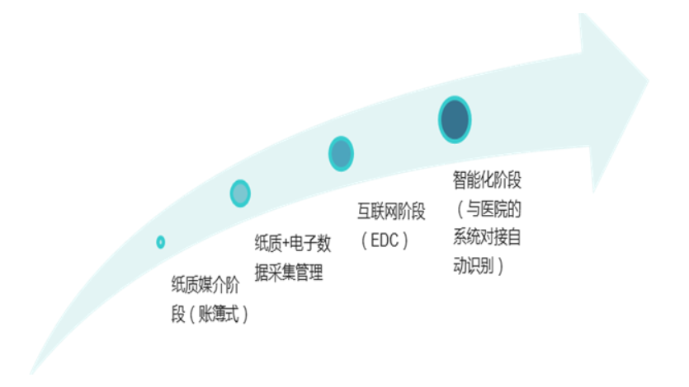

图2 临床试验数据采集方式的发展历程

* 1. 区块链技术在药物研发中的应用案例

MediLedger项目是由多家制药公司与区块链公司Chronicled合作开发的一个区块链技术应用平台，旨在通过区块链网络来降低成本并提高数据共享流程的效率。该项目利用区块链技术的去中心化、不可篡改和可追溯性特性，确保药品从生产到销售的全过程数据透明和可信。[5]

在传统药品供应链中，数据的分散和不透明常常导致假药问题和供应链管理的低效。MediLedger通过构建一个去中心化的区块链网络，各个供应链参与方（包括制药公司、批发商、零售商和监管机构）都可以在这个网络上共享和验证信息。每个药品的生产、运输和销售环节都会被记录在区块链上，所有参与方都可以实时访问和验证这些信息。

通过这种方式，MediLedger项目显著提高了药品供应链的透明度和安全性。药品的每一个环节都可以被追踪和验证，防止了假药的流通，提高了患者用药的安全性。此外，这种去中心化的系统还简化了供应链管理流程，降低了运营成本。

MediLedger项目的成功实施展示了区块链技术在药物研发和供应链管理中的巨大潜力，为制药行业提供了一种高效、安全和透明的数据管理解决方案。这一案例不仅推动了制药行业的数字化转型，也为其他行业的供应链管理提供了宝贵的经验和借鉴。

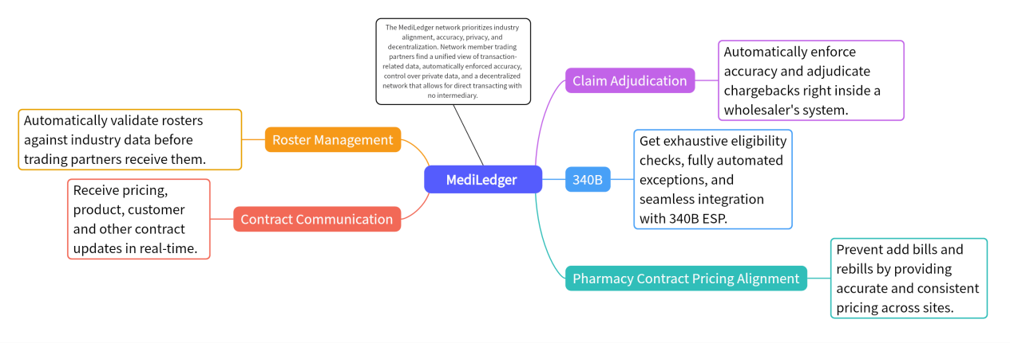

图3 MediLedger项目模块

1. **系统需求分析**
2. 系统目标

药物研发领域中数据共享壁垒的存在，严重影响了研发效率和创新动力。因此，本系统的首要目标是建立一个高效、安全、可靠的数据共享平台，实现各机构之间的数据互联和共享，消除数据孤岛现象。通过提供统一的数据标准和接口，确保数据在不同系统之间的无缝交换，促进各方透明、高效的协作，加速药物研发进程。系统还需确保数据的高安全性，保护敏感信息的隐私，满足监管合规要求，并强化知识产权的保护，确保研发成果的合法权利得到有效保障。

1. 功能需求

为了实现上述系统目标，平台需要具备多项关键功能。首先是用户身份与访问管理，以确保系统的安全性和使用便捷性，包括对用户身份的认证和权限管理。其次，平台应支持数据共享与可视化功能，通过实时数据展示和分析，以及定制化报告生成，确保数据的高效利用和透明度。协作管理功能同样不可或缺，需要涵盖项目管理、进度跟踪、实时沟通和任务分配，以提升团队协作效率。隐私和安全保障功能至关重要，平台需具备数据加密、访问控制和身份验证机制，确保数据在存储和传输过程中的安全。合规与审计功能也需全面，支持自动化合规检查、报告生成和审计追踪，以满足各类监管要求。最后，知识产权管理功能需确保研发成果的合法权利，支持知识产权的登记、追踪和管理，并提供相关的交易和评估工具，支持药物研发过程中的数据共享与协作。

1. 非功能需求

除了核心功能需求，系统还需满足若干非功能需求以确保其综合性能。首先，安全性是关键，系统需提供强大的数据加密和隐私保护机制，采用先进的数字签名和区块链技术以保障数据的完整性和不可篡改性。可扩展性同样重要，系统需具备灵活的扩展能力，能够处理大规模数据流并保持高吞吐量。为了确保系统的可靠性，需实现有效的共识机制，保障数据一致性，同时提供快速的数据传播和检索功能，确保系统的高可用性和稳定性。易用性方面，系统应提供直观的用户界面，简化用户操作，并支持定制化视图和报告，以满足不同用户的个性化需求，全面支持药物研发领域的数据共享和协作。

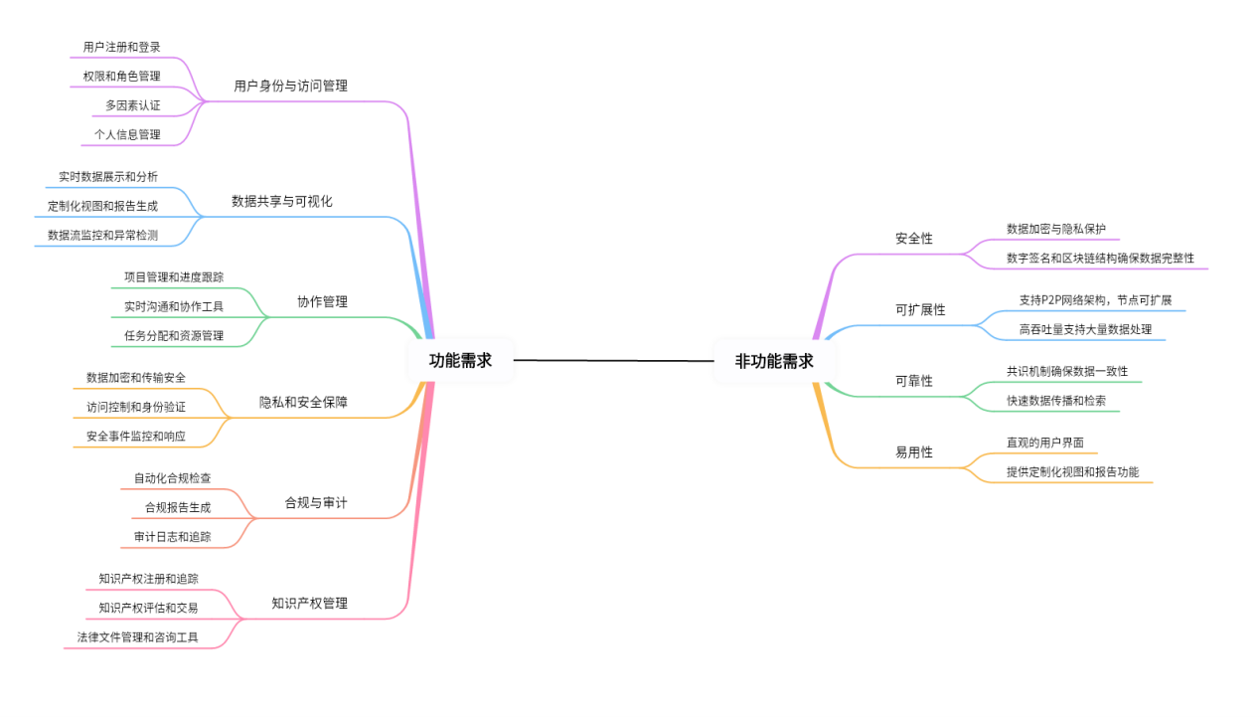

图4 系统功能分析

1. **系统功能设计及其技术架构**

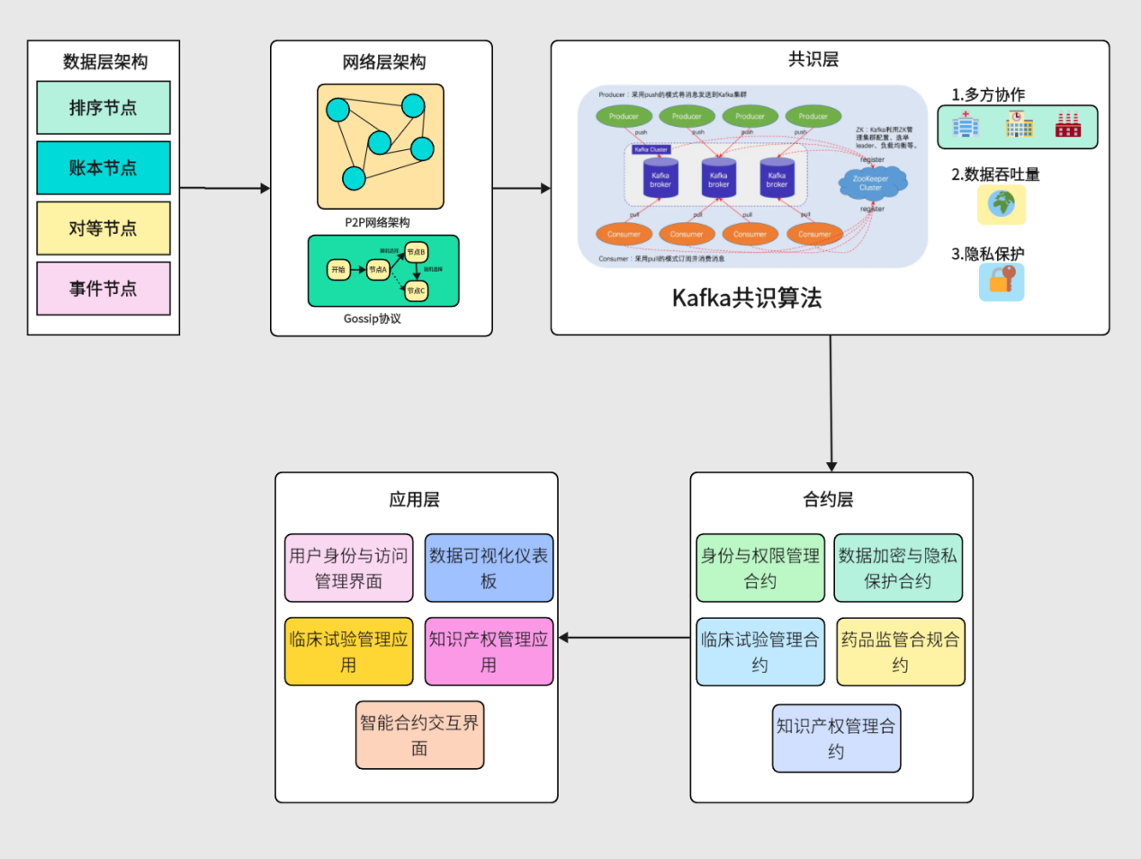

图5 分层架构设计图

根据对药物研发领域的现状分析以及对区块链应用系统的需求分析，我们设计出基于联盟链的连接药物开发上下游全流程机构的安全可控的数据互联平台。

Hyperledger Fabric 是一个非常适合的选择，因为它是一个开源的、模块化的、企业级的区块链框架，专为企业级应用而设计，支持模块化设计，易于定制，并且提供了丰富的隐私和安全功能。

1. 数据层架构（节点类型）：
   1. 排序节点（Ordering Node）：

功能：排序节点负责交易的排序工作，它们接收来自应用层的交易提案，并按照Kafka共识算法对交易进行排序，生成区块。

接入方式：排序服务由联盟中的权威机构或多个机构共同运营，如规模较大的药企以及医院等，以确保交易的公正性和一致性。

* 1. 账本节点（Ledger Node）：

功能：账本节点维护账本的最新状态，包括世界状态（记录当前的账本状态）和区块链（记录所有历史交易的链）。

接入方式：账本节点通常由联盟中的各个成员机构运营，每个机构可以运行一个或多个账本节点。

* 1. 对等节点（Peer Node）：

功能：对等节点负责维护账本的完整副本，处理链码（智能合约），执行交易的背书（Endorsement）和验证。

接入方式：对等节点由联盟中的成员机构部署，每个机构可以根据自己的业务需求和隐私要求部署一个或多个对等节点。

* 1. 事件节点（Event Node）：

功能：事件节点负责监听和广播来自区块链网络的事件，如交易提交、区块生成等。

接入方式：事件节点可以作为对等节点的附加组件存在。

1. 网络层架构：

2.1 P2P网络与DHT实现

P2P网络允许节点直接相互通信，无需通过中心化的服务器。这种设计提高了系统的可扩展性和抗攻击能力。每个节点都维护着一个其他网络节点的列表，并通过定期交换信息来保持这个列表的最新状态。DHT在P2P网络中用于快速定位存储特定数据的节点。通过将数据的哈希值映射到网络中的节点，DHT可以迅速找到负责特定数据的节点，从而加速数据检索过程。

2.2 数据传播

Hyperledger Fabric使用gossip协议来传播数据。这个协议类似于流行的消息传播应用中的“病毒式传播”，可以确保信息快速在网络中传播。当一个节点接收到新的区块或交易，它会将其传播给网络中的其他节点。通过这种方式，所有节点可以迅速接收到新区块，并更新自己的账本。

2.3 数据校验

为了保证数据的完整性和防止篡改，每个交易和区块都包含数字签名，由发送者或创建者生成。其他节点可以通过这个签名来验证交易的来源和完整性。此外，每个区块都包含前一个区块的哈希值，形成了一个不断链接的区块链，任何对历史数据的更改都会立即被检测到。共识机制如Kafka或Raft在排序服务中用于验证交易的有效性，并确保所有节点对交易的顺序和结果达成一致。

综合来看，Hyperledger Fabric的网络层通过P2P网络实现了节点间的高效互联，DHT提供了快速的数据索引和检索，gossip协议保障了数据的快速传播，而数字签名和区块链结构确保了数据的安全性和不可篡改性。这些机制共同构成了一个强大、可靠且安全的区块链基础设施。

1. 共识层（Kafka共识机制）：
   1. 多方协作

药物开发涉及医院、研究所、药企、CRO（合同研究组织）、CMO（合同生产组织）等多个参与方。Kafka共识机制支持构建一个去中心化的系统，允许这些多方在平等的基础上进行协作和数据共享。

* 1. 数据吞吐量

药物开发过程中会产生大量的临床试验数据、研究数据和监管信息。Kafka共识机制以其高吞吐量的特性，能够高效地处理和排序这些数据，确保信息的及时更新和共享。

* 1. 隐私保护

在药物开发过程中，需要保护患者的隐私和商业机密。Kafka共识机制可以与Hyperledger Fabric中的私有数据集合和通道功能结合使用，以实现数据的隐私保护。

1. 智能合约层（链码）：

4.1 身份与权限管理合约：

功能：验证和授权用户身份，管理不同用户和机构的访问权限。

实现：使用基于角色的访问控制（RBAC）来定义不同用户的角色和权限。

4.2 数据加密与隐私保护合约：

功能：确保敏感数据在存储和传输过程中的安全性。

实现：集成加密算法，为数据提供加密和解密功能，只有授权方才能访问明文数据。

4.3 临床试验管理合约：

功能：管理临床试验的各个阶段，包括试验设计、受试者招募、数据收集和结果分析。

实现：定义临床试验的流程和状态，确保试验按照既定协议执行。

4.4 药品监管合规合约：

功能：确保药物开发过程符合监管要求，包括数据记录、审计和报告。

实现：集成监管合规规则，自动检查和记录合规性状态。

4.5 知识产权管理合约：

功能：保护药物研发中的知识产权，确保创新成果的合法权利。

实现：记录知识产权的归属、授权使用和转让等信息。

1. 应用层：
   1. 用户身份与访问管理界面

功能：

用户注册、登录和注销流程。

权限和角色管理，确保用户根据其角色获得相应的访问权限。

个人信息管理，允许用户更新联系信息、密码和安全设置。

实现：

采用OAuth 2.0和OpenID Connect等标准协议实现安全认证。

集成企业级身份管理解决方案，如SAML或SCIM。

提供多因素认证(MFA)选项，如短信验证码、电子邮件确认或生物识别。

设计响应式界面，适配不同设备，包括桌面和移动设备。

* 1. 数据可视化仪表板

功能：

实时展示关键性能指标(KPIs)和药物开发进度。

提供定制化视图，根据不同用户的角色和偏好展示相关信息。

支持数据的深入分析和报告生成。

实现：

使用现代JavaScript图表库，如D3.js或Chart.js，创建动态图表和图形。

集成商业智能(BI)工具，如Power BI或Tableau，提供高级数据分析。

设计可交互的仪表板，允许用户自定义数据展示和钻取分析。

实现实时数据流和WebSocket通信，以推送最新数据。

* 1. 临床试验管理应用

功能：

管理临床试验的整个生命周期，从设计、招募、执行到数据分析和报告。

支持电子数据捕获(EDC)，简化数据输入和管理。

提供受试者管理和知情同意跟踪。

集成监管提交和审查流程。

实现：

开发模块化的临床试验管理界面，支持不同阶段的特定需求。

集成临床数据管理系统(CDMS)，确保数据的准确性和一致性。

提供高级的访问控制和审计日志，以满足监管要求。

实现与电子健康记录(EHR)系统的集成，以便于数据共享和收集。

* 1. 知识产权管理应用

功能：

提供知识产权(IP)的注册、跟踪和管理。

支持知识产权的搜索、评估和交易。

管理与知识产权相关的法律文件和协议。

实现：

集成专利数据库和搜索工具，以便于知识产权的检索和分析。

设计知识产权注册和跟踪系统，记录知识产权的详细历史和状态。

提供交易管理功能，支持知识产权的转让或许可。

实现与法律顾问和专利律师的协作工具，以便于文档管理和法律咨询。

* 1. 智能合约交互界面

功能：

提供用户与智能合约交云的直观界面。

允许用户提交交易、调用合约功能和查询链上数据。

提供交易状态和合约执行结果的实时反馈。

实现：

实现智能合约的代码和交易模板的可视化编辑器。

提供交易历史和合约状态的查询界面。

集成区块链事件监听，以便于用户接收实时通知和反馈。

1. **可行性分析**
2. 技术可行性分析
   1. 技术架构

Hyperledger Fabric作为企业级区块链框架，具有高度的模块化、易定制、丰富的隐私和安全功能等特点，非常适合用于药物开发领域的应用。其技术架构包括数据层、网络层、共识层和智能合约层，能够有效支撑药物开发全流程的安全可控的数据互联。

* 1. 共识机制

Kafka共识机制支持多方协作，具有高吞吐量，能够高效处理药物开发过程中的大量数据。同时，通过与Hyperledger Fabric中的私有数据集合和通道功能结合，可以实现数据的隐私保护。

* 1. 智能合约

链码可以实现身份与权限管理、数据加密与隐私保护、临床试验管理、药品监管合规和知识产权管理等功能，为药物开发提供全方位的支持。

* 1. 应用层

用户身份与访问管理界面、数据可视化仪表板、临床试验管理应用、知识产权管理应用和智能合约交互界面等功能模块，能够满足药物开发各参与方的需求，提高药物开发效率。

1. 经济可行性分析
   1. 降低成本

区块链技术可以实现药物开发过程中的数据共享，减少重复工作，降低成本。同时，通过智能合约实现自动化的业务流程，提高工作效率。

* 1. 提高效率

区块链技术可以实现药物开发全流程的数据互联互通，缩短研发周期，提高药物研发效率。

* 1. 增强安全性

区块链技术具有数据不可篡改、可追溯等特点，能够有效保障药物开发过程中的数据安全。

* 1. 提高透明度

区块链技术可以实现药物开发过程中的数据公开透明，便于监管机构进行监督，提高药物研发的透明度。

1. 社会可行性分析
   1. 保护知识产权

区块链技术可以有效保护药物研发过程中的知识产权，激励创新。

* 1. 保障患者权益

区块链技术可以实现临床试验过程中的数据透明，便于患者了解试验进展，保障患者权益。

* 1. 提高监管效率

区块链技术可以实现药物开发过程中的数据公开透明，便于监管机构进行监督，提高监管效率。

基于区块链的连接药物开发上下游全流程机构的安全可控的数据互联平台具有较高的技术可行性、经济可行性和社会可行性。该方案在实际落地过程中可能面临的阻力主要包括技术挑战、隐私保护、法律法规等。然而，通过多方合作、技术创新和政策支持，这些阻力有望得到克服。区块链中的节点应支持该方案的落地，以实现药物开发领域的数据共享、提高效率、保障安全、保护知识产权和提高监管效率。

1. **不足与展望**
2. 功能设计方面的不足
   1. 技术挑战

虽然Hyperledger Fabric提供了一个强大的技术框架，但在实际应用中，仍需解决诸如性能优化、扩展性、系统稳定性等问题。此外，随着区块链技术的发展，可能需要不断更新和升级以适应新的需求和挑战。例如，随着药物开发过程中数据的不断增长，如何确保系统能够高效处理海量数据，以及如何应对可能出现的网络拥堵和延迟问题，是技术团队需要持续关注和解决的问题。

* 1. 隐私保护

在保护患者隐私和商业机密方面，尽管Hyperledger Fabric提供了私有数据集合和通道功能，但在实际应用中，仍需进一步完善隐私保护机制，以满足不同场景下的隐私需求。例如，如何在确保数据安全的同时，允许相关方对特定数据进行访问和分析，是隐私保护设计中需要考虑的关键问题。

* 1. 法律法规

药物开发涉及严格的法律法规要求，如何在遵守相关法规的同时，实现数据的共享和协作，是该方案面临的一个重要挑战。例如，如何在确保数据安全的同时，满足监管部门对数据共享和协作的需求，是法律法规方面需要关注和解决的问题。

* 1. 成本与投资

构建和维护这样一个复杂的系统需要较大的投资和持续的成本支出，对于参与方来说，这是一个需要权衡的问题。例如，如何在保证系统质量和安全性的同时，控制成本和投资，是参与方在决策过程中需要考虑的问题。

1. 系统前景意义展望
   1. 技术创新

随着区块链技术的不断发展和成熟，未来的药物开发平台有望实现更高的性能、更强的隐私保护和更优的用户体验。例如，通过引入更先进的共识机制、优化系统架构和算法，未来平台有望在性能和扩展性方面取得更大的突破。

* 1. 政策支持

随着区块链技术在药物开发领域的应用越来越广泛，政府可能会出台相关政策，以促进该领域的创新和发展。例如，政府可能会提供资金支持、税收优惠等政策，鼓励企业和研究机构投入区块链技术的研究和应用。

* 1. 跨行业合作

药物开发涉及多个行业和领域，未来的平台有望实现跨行业合作，形成更加开放和协同的研发环境。例如，通过与其他行业的区块链平台进行对接和合作，未来药物开发平台可以实现更广泛的数据共享和协作。

* 1. 数据价值挖掘

通过区块链技术，药物开发平台可以实现数据的互联互通，未来的平台有望挖掘出更多的数据价值，为药物研发提供更有力的支持。例如，通过对海量数据进行挖掘和分析，未来平台有望发现新的药物靶点、优化药物研发流程等。

* 1. 监管合规

随着监管要求的不断提高，未来的平台有望实现更加严格的监管合规，确保药物研发过程的合法性和安全性。例如，通过与监管部门合作，未来平台可以实现实时监控、自动报告等功能，提高监管效率和合规性。

总之，基于区块链的连接药物开发上下游全流程机构的安全可控的数据互联平台具有广泛的应用前景和重要的社会意义。通过不断的技术创新和政策支持，该方案有望在未来取得更大的突破和发展。

参考文献：

1. 杨春华,杨俊星,施沅坤.国外药物研发数据共享案例及经验借鉴[J].中华医学图书情报杂志,2018,27(7):28-35
2. 胥婷,于广军：健康医疗大数据共享的应用场景及价值探析[J]，中国数字医学,202015(7)
3. 马诗诗：区域卫生信息平台医疗信息隐私安全评估标准研究[D]，上海:上海交通大学,2019
4. 临床试验电子数据采集系统（EDC）在临床队列研究中的重要作用 <https://baijiahao.baidu.com/s?id=1799181258744760493&wfr=spider&for=pc>
5. 美国四大药企进入医药区块链行业 https://baijiahao.baidu.com/s?id=1632760935531685063&wfr=spider&for=pc